|  |  |
| --- | --- |
| ***Proyecto*** | Diseño y construcción de software a la medida para el sector farmacéutico |
| ***Fase*** | IDENTIFICACIÓN |
| ***Actividad de proyecto*** | Determinar las especificaciones funcionales del Sistema de Información |
| ***Título*** | Ficha Técnica “Investigación Tecnológica” |
| ***Fecha de elaboración del documento*** | Julio 09 de 2021 |

All in one HP 22-df015la

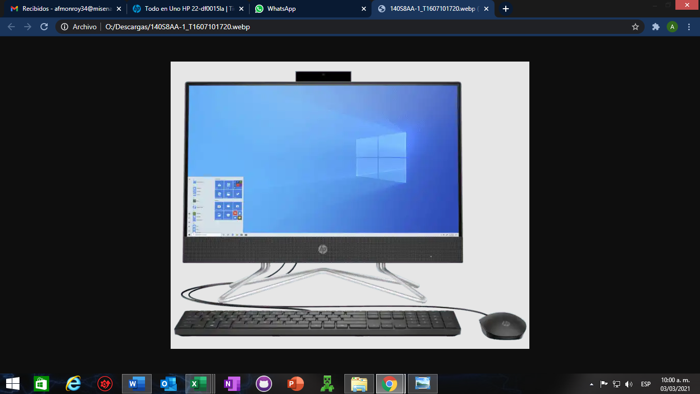

HARDWARE:

|  |  |
| --- | --- |
| Tipo Equipo: | All in one HP 22-df015la |
| Marca: | HP |
| Procesador: | Procesador Intel® Celeron® |
| Memoria: | 4 GB de SDRAM DDR4-2400 (1 x 4 GB) |
| Descripción: | * Windows 10 Home 64 * Disco duro SATA de 500 GB y 7200 rpm * Gráficos Intel® UHD 600 * 5,7 kg * 21.5" diagonal, FHD (1920 x 1080), IPS, three-sided micro-edge, anti-glare, 250 nits, 72% NTSC * 1 año de garantía limitada de hardware con soporte técnico telefónico gratuito. 90 días de soporte técnico limitado para software (a partir de la fecha de compra). |

# Portátil HP 14-ck1035la

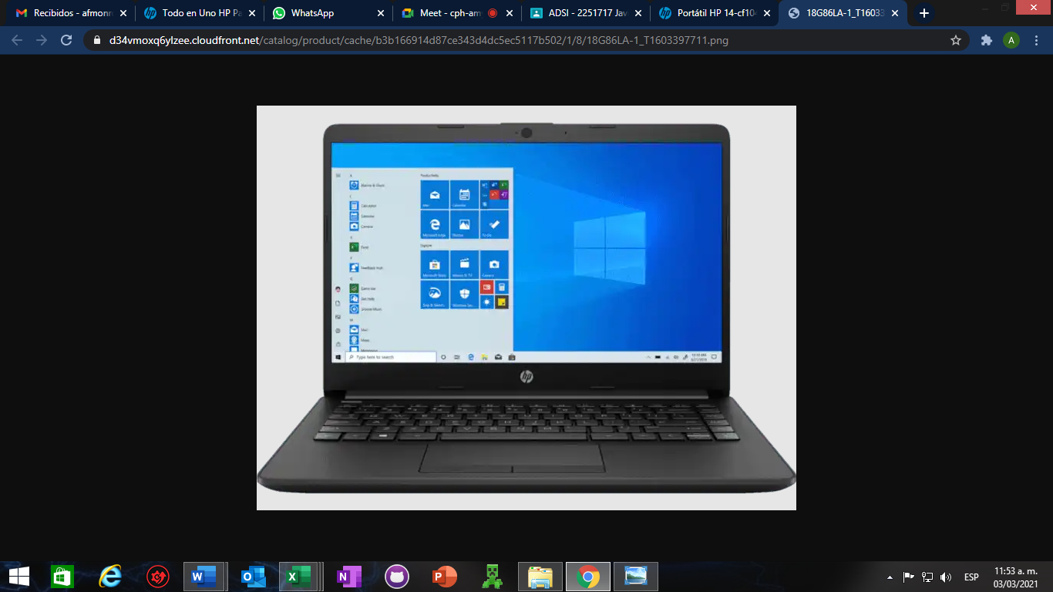

|  |  |
| --- | --- |
| Tipo Equipo: | Portátil HP 14-cf1045la |
| Marca: | HP |
| Procesador: | Procesador: 8ª generación de Intel Core i5-8265U |
| Memoria: | 8 GB DDR4 |
| Descripción: | * Sistema Operativo: Windows 10 Home * Tipo de Pantalla: 14,0" de diagonal Full HD IPS Bright View con luz de fondo WLED * Almacenamiento: 256 GB Unidad de estado sólido * Gráficas: Intel UHD 620 * Sistema de Audio: Audio HD con altavoces estéreo * Puertos: 2 USB 3.1 Gen 1; 1 USB 2.0, 1 HDMI 1.4b * Duración de Batería: Hasta 10 horas * Teclado: Teclado de tamaño completo tipo isla * Peso: 1,55 kg |

# Portátil HP 14-ck1035la

|  |  |
| --- | --- |
| Tipo Equipo: | Portátil HP 14-cf1045la |
| Marca: | HP |
| Procesador: | Procesador: 8ª generación de Intel Core i5-8265U |
| Memoria: | 8 GB DDR4 |
| Descripción: | * Sistema Operativo: Windows 10 Home * Tipo de Pantalla: 14,0" de diagonal Full HD IPS Bright View con luz de fondo WLED * Memoria :8 GB DDR4 * Almacenamiento: 256 GB Unidad de estado sólido * Gráficas: Intel UHD 620 * Sistema de Audio: Audio HD con altavoces estéreo * Puertos: 2 USB 3.1 Gen 1; 1 USB 2.0, 1 HDMI 1.4b * Duración de Batería: Hasta 10 horas * Teclado: Teclado de tamaño completo tipo isla * Peso: 1,55 kg |

SOFTWARE:

|  |  |
| --- | --- |
| Sistema operativo: | * Windows. |
| Descripción: | * Interfaz de usuario gráfica (más información y más asequible). * Multitarea (permite ejecutar varias aplicaciones al mismo tiempo). * Posibilidad de integrar recursos multimedia (textos, imagen y sonido). * Herramienta para el trabajo en red, transmisión de información y comunicación entre usuarios. |

TOPOLOGIA DE RED:

|  |  |
| --- | --- |
| Tipo de Red: | GAN |
| Por Que: | Este tipo de rede nos ayuda a tener un mejor control del sistema gracias a su amplia cubertura |
| Para Que: | Gracias eso se puede cumplir con la eficacia de tener constantemente en actualización la pagina |
| Beneficios: | El beneficio será la manera de usar nuestra red junto con su topología que será árbol para nuestro funcionamiento |

GESTOR DE BASES DE DATOS:

|  |  |
| --- | --- |
| Nombre SGBD: | MYSQL |
| Descripción: | Para almacenar datos alfanuméricos (cadenas de caracteres) en MySQL poseemos los siguientes tipos de datos:   * CHAR. * VARCHAR. * BINARY. * VARBINARY. * TINYBLOB. * TINYTEXT. * BLOB. * TEXT. |
| Ventaja: | Es un sistema entendible para el equipo de trabajo |
| Beneficio: | El mejor beneficio que se tendrá es que es un sistema entendible para los usuarios de todo el sistema |